INFORMACIÓN PRUEBA INTERRAPIDISIMO

- DISEÑO TÉCNICO Y PROPUESTA

La arquitectura que elegí para la construcción del backend es una arquitectura limpia cuyo diseño es dirigida al dominio. Esta separación de preocupaciones conduce a un código más limpio y fácil de mantener y ayuda a garantizar que las reglas de negocio permanezcan en el corazón del sistema.
Se podrían identificar las siguientes secciones:

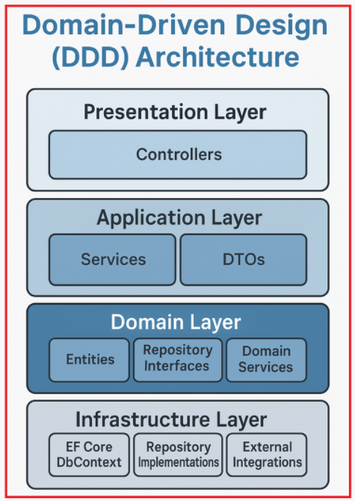

  - Presentación: Es la capa que se le expone al usuario. Para este caso, son las operaciones de la API Rest que se creó (controladores)
  - Aplicación: Es la capa donde se maneja la lógica y los servicios consumidos por los controladores de la API. Contiene las DTO con las que se interactúa en requests y responses de las distintas operaciones expuestas por la API. Se relaciona con el dominio y la infraestructura integrándolas para el manejo de la lógica de negocio
  - Dominio: Concentra las entidades que mapean las estructuras de bases de datos utilizadas (para este caso SQLserver), los servicios de dominio y as declaraciones de las interfaces de los repository utilizados. Es utlizada por la capa de Aplicación e Infraestructura para captura de consultas externas e integración con DTOs
  - Infraestructura: Componente que permite la conexión a las bases de datos, implementa las interfaces Repository y se asocian las conexiones con agentes externos. Invoca las entidades del dominio e implementa sus interfaces Repository

Para esta práctica se optó por la utilización de Repositories por cada entidad a saber: Autenticación, Estudiante, Profesor, Asignatura. Cada asociación en estructura como base de datos ya fue implementada vía DataBase First y siendo declarada en un script adjunto con el código fuente de la solución práctica.

Para el alcance de la práctica, se implementó el CRUD para los estudiantes únicamente. Se parte de la existencia de asignaturas y profesores(aunque se podría para más adelante implementar la interfaz gráfica de estas entidades, porque existen las operaciones de servicio ya realizadas).

Se implementó para la solución lo siguiente:
a. Un esquema de Autorización y Autenticación: Para garantizar la seguridad e integridad de la información, se propuso un esquema de autorización y autenticación, ya que la autenticación verifica la identidad del usuario y la autorización determina qué puede hacer esa identidad una vez que ha sido validada. Juntos, estos mecanismos garantizan que solo los usuarios o aplicaciones con permisos específicos puedan acceder a puntos finales y recursos protegidos.
Se implementó JWT y en el frontend se manejó un guard y un interceptor para que pueda darse correctamente la validación del token y la autorización de acceso tanto a sitio como a las operaciones que brinda la Web API.

b. Logging: sirve para diagnosticar y solucionar problemas (como errores, advertencias a), monitorear el rendimiento de la aplicación, realizar auditorías de seguridad (rastreando actividades sospechosas) y entender el flujo de ejecución. Es una herramienta fundamental para el mantenimiento y la mejora continua del software, ya que proporciona registros detallados de eventos, solicitudes y respuestas. Puede colaboración con el seguimiento de incidentes, respuestas, peticiones y visualizar comportamientos anómalos de tránsito e intercambio de información entre el cliente y la API. Para el alcance, se aplicó sobre el backend en cada operación de la Web API
c. Variedad de operaciones: Validaciones en cada operación CRUD para correcta integridad de información y negocio.

En cuanto al frontend, se usó Angular en la versión 21, combiándola con Angular Cli, Angular Material, Bootstrap y sweetalert2

- PARTE PRÁCTICA

La solución en código se encuentra en el siguiente Github:
https://github.com/andfelcast/SolucionEscuela

- RESULTADO TÉCNICO

Por temas de alcance, y acorde con lo inmediatamente solicitado, se presenta una API REST con las siguientes operaciones:
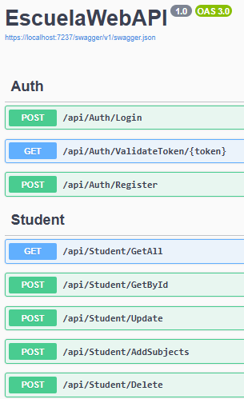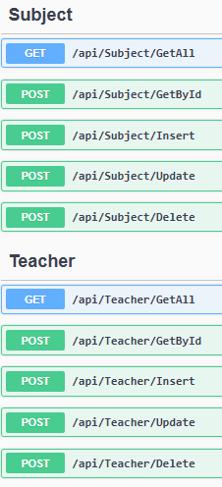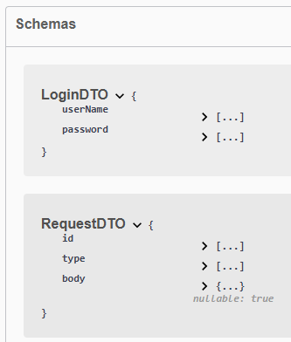

Se montaron operaciones GET (las consultas generales y validación de token), y las demás son operaciones POST(autenticación, inserción, registro, detalle, actualización y borrado lógico), puesto que en estas últimas se manejan DTO generales para estas operaciones. Una para Login, otra para las demás peticiones y una DTO única de respuesta sin importar el status code de la respuesta.

Esquema de Base de Datos

Para este caso, primero se opta por el diseño y arquitectura de la API, luego de tener claro el esquema de BD a usar se procede a la generación de scripts y a la construcción de la API con base en lo especificado en su diseño. Se utilizó Entity Framework de inmediato para que sólo quede poder implementar la lógica, validación para todas las entidades.

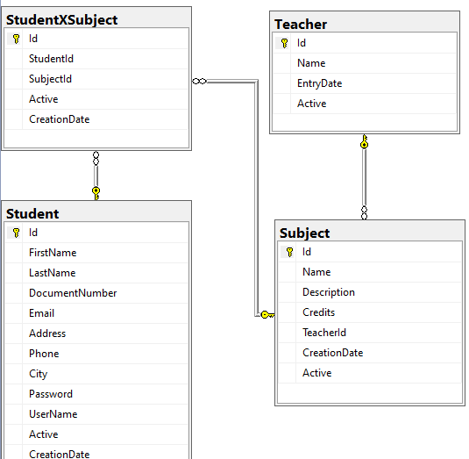

Se denotan las siguientes cuatro tablas:

- Student: Tabla de registro de estudiantes
- Teacher: Tabla de registro de profesores
- Subject: Tabla de registro de asignaturas
- StudentXSubject: Tabla de relación de estudiantes y sus asignaturas.

PANTALLAS DE LA APLICACIÓN

Pantalla de Inicio

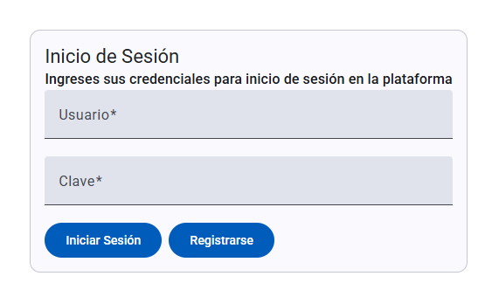

Funcionalidad de Registro de Estudiante

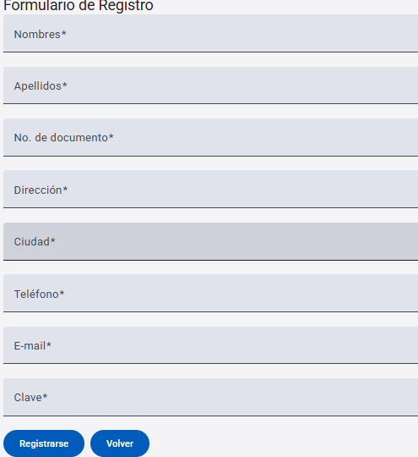
Bienvenida y acceso a la aplicación

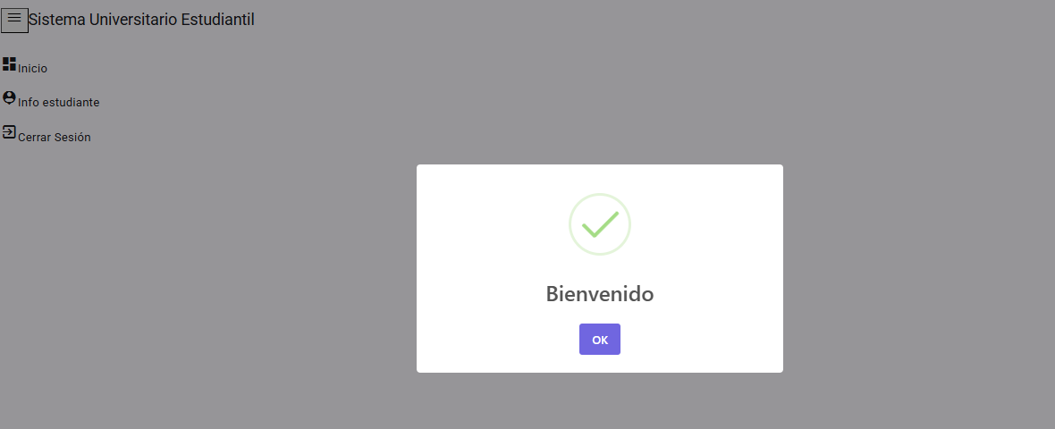

Info Estudiante

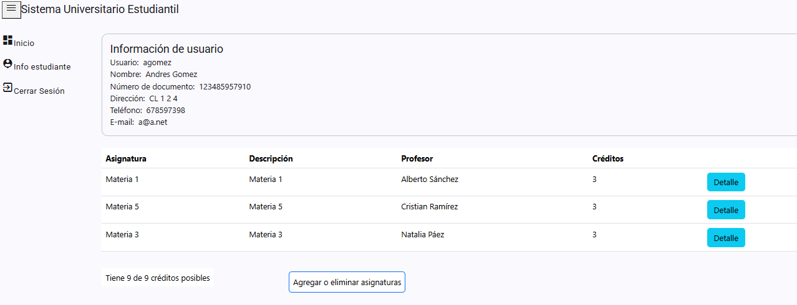

Detalle listado estudiantes en asignatura

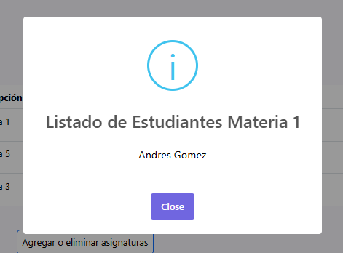
Contador de créditos y listado de asignaturas a elegir:

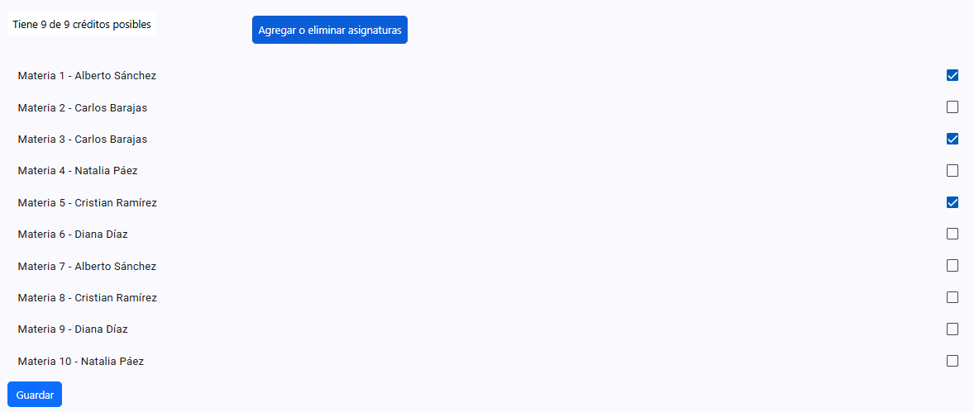

Para visualizar, ya existe un usuario en BD predefinido.

Usuario: agomez
Pass: 1234567890

El sistema acorde con la información dada en el formulario de registro genera el username que se está utilizando para ingresar.

